LAPORAN PRAKTIKUM ALGORITMA DAN PEMROGRAMAN
PEMOGRAMAN JAVA



OLEH

NAMA : TSANIYA FARIDAH MAULIDA
NIM : 211331031

PROGRAM STUDI TEKNIK TELEKOMUNIKASI
JURUSAN TEKNIK ELEKTRO
POLITEKNIK NEGERI BANDUNG
2020-2021

KETERANGAN

- Judul Praktek : Pemrograman Java
- Tanggal Praktek : 17 Oktober 2022
- Tanggal Pengumpulan Laporan : 17 Oktober 2022
- Nama Praktikan : Tsaniya Faridah Maulida
- Nama Dosen : 1. Andry Haidar, S.T, M.T.
- Muhamad Yamin, S.T., M.T.
- R. Wahyu Tri Hartono, DUTech., S.ST., M. T.

DAFTAR ISI

DAFTAR ISI 3
I. TUJUAN 1
II. DASAR TEORI 1
III. LANGKAH INSTALASI 3
IV. ALAT DAN BAHAN 3
V. HASIL PERCOBAAN 4
VI. ANALISA 5
VII. KESIMPULAN 6

TUJUAN
- Menampilkan karakter dan data angka ke layar monitor
- Menggunakan data input melalui keyboard untuk menampilkan data di layar
- Membuat program sederhana untuk melakukan proses matematis
- Menggunakan instruksi “System.out.print()” dan “System.out.println()” sebagai instruksi untuk menampilkan data karakter atau pun angka
- Menggunakan operator arirmatika untuk menyelesaikan permasalahan-permasalahan matematika
- Menggunakan class Scanner sebagai program buatan untuk memasukkan data karakter atau pun angka.
- Menggunakan operator aritmatika serta operator logika pada suatu program
- Menggunakan operator Increment dan operator Decrement pada proses-proses yang berkaitan dengan proses matematis

DASAR TEORI
Bahasa pemrograman ini menggunakan objek yang lebih sederhana. Dasar dari java adalah class dan object. Metode dari class di Java, dipergunakan untuk memberi perintah dan melakukan pekerjaan, kemudian mengembalikan informasi kembali jika tugas atau perintah sudah selesai dieksekusi.
Banyak programmer yang mengimplementasikan kumpulan class yang ada di pustaka atau disebut dengan API (Application Programming Interface). Class - class yang sudah dibuat kemudian diorganisasikan atau dikelompokkan ke suatu kelompok sehingga disebut sebagai paket (package). Dalam penulisan program, kode akan disimpan dengan ekstensi *.java. Kode tersebut akan dikompilasi menjadi class bytecode dengan ekstensi *.class.
Setelah itu, dijalankan pada mesin virtual java yang nantinya akan terlihat apakah program yang sudah dibuat tersebut memiliki eror atau tidak, karena fungsionalitas dari java dapat dijalankan dengan platform OS (Operation System) apapun maka sifatnya menjadi umum serta non spesifik.
Orientasi java adalah object, sehingga Java terkenal juga dengan OOP yang memungkinkan program komputer dengan kelompok objek bisa saling berinteraksi. OOP sendiri merupakan mengorganisasikan program sebagai objek (kumpulan komponen). Objek yang ada di java memiliki sifat yang independen dan punya aturan komunikasi dengan objek lain lewat perintah. Misalnya meminta objek lain untuk dapat melakukan sesuatu. Agar perintah dapat dilakukan, maka dibutuhkan class. Dalam java, class tidak hanya bertindak sebagai modul namun juga sebagai tipe.
Tipe dalam java tersebut memiliki fungsi untuk menciptakan objek yang merupakan instant class ketika program sedang dijalankan. Class yang ada di Java dapat mewarisi class yang lain namun tidak diijinkan untuk pewarisan jamak. Sehingga ketika ada pewarisan jamak, akan lebih baik jika menggunakan interface yang elegan.
Syntax pada java dipengaruhi oleh bahasa pemrograman C dan C++. Semua kode yang digunakan di java ditulis dalam class dan data item adalah objeknya. Exception untuk tipe primitive data dapat berupa integer, character, boolean atau floating numbers. Dalam penulisan bahasanya, java menggunakan single line style dengan 2 slash (//). Untuk multiple line dibuka dengan /* lalu dibagian akhirnya harus ditutup dengan */. Sedangkan javadoc pada java dibuka dengan /** dan ditutup dengan */.
Untuk mengecek apakah software java sudah terinstal dengan baik, biasanya untuk permulaan digunakan contoh seperti ”hello world”. Berikut merupakan contoh program hello world yang ketika di compile atau di-run akan menampilkan pesan “Hello World!” (tanpa petik dua).
public class HelloWorldApp {
/* program java pertama */
public static void main (String [] args) {
System.out.println (“Hello World!”); //prints the string to console.
}
}
Program ini harus dinamai dengan ekstensi *.java yaitu HelloWorldApp.java. Pada public class HelloWorldApp, bagian ini merupakan class HelloWorldApp. Penggunaan kata public mengindikasikan jika class yang ditulis tersebut punya akses ke class package yang lain.
Pada “ /* program java pertama */ ”, bagian ini hanya berperan sebagai komentar dan tidak akan dieksekusi ataupun ditayangkan pada hasil compile program. Dapat dikatakan, bagian ini untuk membantu Anda menjelaskan program tersebut, terlebih jika anda dalam proses belajar atau pembuatan program yang dikerjakan oleh lebih dari 1 orang.

LANGKAH INSTALASI
- Buatlah file program JAVA dengan nama ProgramCetak1.java.
  - Buatlah nama public class sesuai dengan nama file JAVA
  - Tambahkan main method di dalam lingkup public class
  - Buatlah di dalam lingkup main method instruksi System.out.print(“nama Anda”) untuk mencetak data nama anda.
- Buatlah file program JAVA dengan nama ProgramCetak2.java.
- Buatlah nama public class sesuai dengan nama file JAVA
- Tambahkan main method di dalam lingkup public class
- Buatlah di dalam lingkup main method instruksi System.out.println(“nama Anda”), instruksi System.out.println(“Kelas Anda”) dan instruksi System.out.print(“nim anda”) untuk menampilkan nama, kelas dan nim anda dilayar monitor.
- Jelaskan apakah perbedaan kedua jenis instruksi tersebut pada saat program dieksekusi atau dijalankan.
- Buatlah file program JAVA dengan nama ProgramLuas.java.
- Buatlah nama public class sesuai dengan nama file JAVA
  - Tambahkan main method di dalam lingkup public class
  - Buatlah di dalam lingkup main method tiga variable untuk menyimpan data alas, tinggi dan LuasSegitiga dengan tipe data double
  - Formulasikan alas dan tinggi sehingga menghasilkan luasSegitiga
  - Gunakan instruksi System.out.println(“alas segitiga = ”) dan instruksi System.out.println(“tinggi segitiga = ”) untuk menampilkan nilai alas dan tinggi segitiga dilayar monitor
  - Gunakan instruksi System.out.print(“Luas Segitiga = ”) menggunakan formulasi sebelumnya

ALAT DAN BAHAN
- Laptop atau komputer
- Software aplikasi Java (jre, jdk, jvm), command prompt, dan notepad+

HASIL PERCOBAAN
      - Menampilkan nama lengkap
- Flowchart
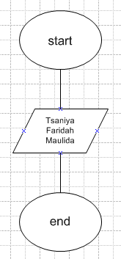

- Program
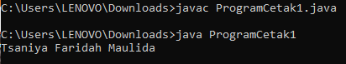
2. Menampilkan Output Nama,Kelas,NIM
- Flowchart
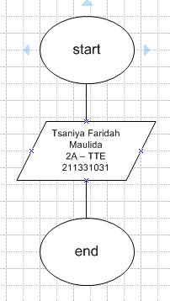
- Program

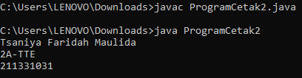

3. Formulasi Luas Segitiga
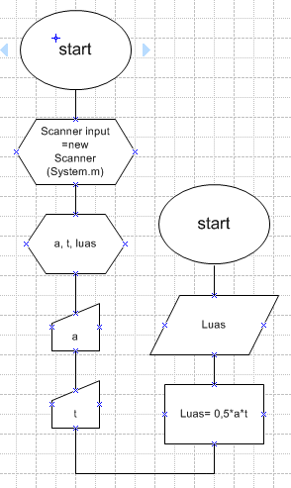

ANALISA
Dalam sebuah program selalu di awali dengan “start” yang selanjutnya menyatakan pernyataan public class nama classnya. Kemudian membuat program pada aplikasi notepad++ yaitu dengan cara membuat public class. Setelah itu, tulis instruksi “System.out.println(“Tsaniya Faridah Maulida”)” untuk menampilkan nama pada saat data di compile menggunakan command prompt, lalu diakhiri dengan end. Save file program yang sudah dibuat, pada soal ini diminta untuk diberi nama ProgramCetak1. Yang artinya file akan disimpan dengan nama ProgramCetak1.java. Hal selanjutnya setelah membuat program yaitu mengcompile data menggunakan command prompt dengan cara memanggil nama file yang sudah dibuat.
Setelah itu, tulis instruksi “System.out.println” untuk nama dan kelas serta intruski “System.out.print” untuk nim. Penyataan system.out.println merupakan perintah untuk mencetak kalimat, lalu diakhiri dengan end. Save file program yang sudah dibuat, pada soal ini diminta untuk diberi nama ProgramCetak2. Yang artinya file akan disimpan dengan nama ProgramCetak2.java. Hal selanjutnya setelah membuat program yaitu mengcompile data menggunakan command prompt dengan cara memanggil nama file yang sudah dibuat.

KESIMPULAN
Pada praktikum ini dapat disimpulkan bahwa dalam penulisan program bahasa java sama dengan penulisan program dengan menggunakan bahasa C++. Namun yang membedakan adalah awal penulisan pada program di java yang diawali dengan pernyataan “public class namaprogram”, selain itu dalam mencetak output digunakan perintah “System.out.println(yang akan dicetak)”.

